**Logg YFF 31.01.2023**

Jeg programmerte et hangman spill med html, css og JavaScript. Først så jeg litt på w3schools og oppgaven vi fikk på teams. Jeg fant en JavaScript-kode som jeg forstod hvordan funket, og linket den til et html-dokument som jeg også linket et css dokument til. Så lagde jeg <div og class= ene og endret hvordan nettsiden så ut i css. Jeg repeterte mye av html og css og forstod mer av koder og ord som jeg har brukt tidligere i programmering.

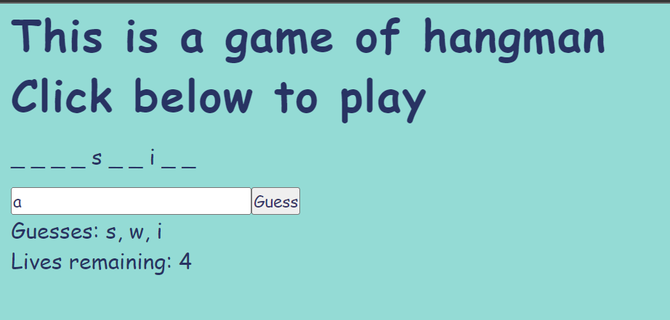

Javascript koblet på nettsiden:



Jeg endret <div-en fra “id” til “class slik at den lot meg endre hvordan nettsiden/spillet så ut i css:

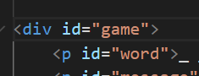

Det riktige ordet er «javascript» og bokstavene som er riktig kommer der det står _ (hvor ordet skal være) Hvis du skriver feil bokstav 5 ganger får kommer det opp at du tapte.

**Egenvurdering:**

Det har gått bra, det eneste «problemet» var da jeg skulle få <div id=game til å la seg endre i css, men jeg fant det ut etter å endre og putte inn forskjellige ord/koder i koden.